### [**Дашборд**](https://app.powerbi.com/view?r=eyJrIjoiZmE1MWJiNDktZWNiZi00ZjhjLThhMjQtMzk5MTY0MmZkZWRmIiwidCI6ImRmODY3OWNkLWE4MGUtNDVkOC05OWFjLWM4M2VkN2ZmOTVhMCJ9)

### **Висновки**:

1. Динаміка оплат та доходу

* Спостерігається чіткий циклічний тренд, коли кожні 3 дні фіксується зростання платежів та доходу.
* Найбільші піки зафіксовані на 8-й та 15-й день
* Коливання доходу не є хаотичними – зростання та спади відбуваються відносно прогнозовано.

1. Структура виручки за платформами

* Найбільший дохід приносить Desktop – 66,734.16 у чистому доході, що становить близько 90% загальної виручки.
* iOS займає друге місце, але має значно меншу частку (6,179.20)
* Android і Mobile мають дуже низькі показники доходу, що свідчить про слабку монетизацію або низьку популярність сервісу на цих платформах

1. Аналіз доходу та кількості користувачів за послугами

* "name_1" є найприбутковішою послугою, адже має високу кількість користувачів та найбільший дохід. Це свідчить про ефективну монетизацію та високу популярність серед клієнтів.
* Service "name_5" демонструє найвищу кількість користувачів, але його дохід становить лише 1,657. Це може означає, що:
* Користувачі користуються безкоштовними функціями
* Вартість послуги дуже низька
* Відсутня ефективна стратегія монетизації
* Service "name_8" приносить 7,901 при 810 користувачах, що є одним із найкращих показників доходу на одного клієнта. Це може свідчити про:
* Високу середню суму покупки (користувачі готові платити більше)
* Преміум-сегмент або послугу з хорошою цінністю для клієнтів
* Service "name_6" та "name_7" мають дуже низький дохід

1. Розподіл виручки з країнами

* Найбільші доходи приходять із Північної Америки та Європи.
* Спостерігається активність у деяких країнах Африки та Азії (наприклад, Індія, Нігерія), проте внесок цих регіонів у загальний дохід поки що невеликий.

1. Комісійна ставка

* Середня комісійна ставка – 17.18%, що є доволі високим показником.
* Найвища комісія у Android (31.54%) та iOS (30.01%), що пояснюється політикою маркетплейсів Google Play та App Store.
* Найнижча комісія на Desktop (15.50%), що робить його більш прибутковим.

### **Додаткові метрики для аналізу платіжних сервісів та їх розрахунок**

1. Середній дохід на одного користувача (ARPU – Average Revenue Per User)

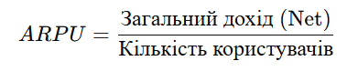

Ця метрика показує, скільки в середньому приносить один користувач сервісу.

*name_8 має найвищий ARPU (9,75), що вказує на ефективну монетизацію.*

1. Частка платформи у загальному доході

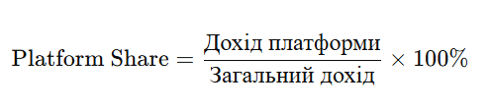

*Desktop – ключова платформа, займає 89,8%*

1. Average Transaction Value (ATV) — Середній чек

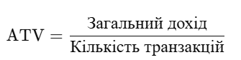

ATV вимірює середню суму, яку витрачає один клієнт за одну транзакцію

В цих даних ARPU = ATV, бо всі користувачі унікальні і кожен користувач робить тільки одну транзакцію

1. Margin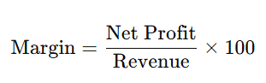

Margin = 82.82%

1. Commission Ratio (коефіцієнт комісії)

Показник, який відображає частку доходу, яка йде на оплату комісії

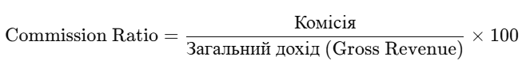

Commission Ratio = 17,18%

### **Пропозиції щодо ефективних засобів підвищення продажів**

1. Покращення монетизації платформ з низьким доходом

Android і Mobile мають дуже низькі показники доходу, що може вказувати на слабку монетизацію або низьку популярність сервісу на цих платформах. Можна:

* Переглянути стратегію монетизації для цих платформ, впровадити нові платні функції або пропонувати додаткові платні сервіси
* Підвищити маркетингову активність на цих платформах для залучення нових користувачів
* Провести аналіз UX та виправити потенційні технічні проблеми або бар'єри для покупок.

2. Оптимізація доходу за послугами з низьким ARPU

"name_5" має високу кількість користувачів, але низький дохід. Можна:

* Збільшити вартість послуги або запропонувати додаткові платні опції
* Переглянути стратегію монетизації — наприклад, додати преміум-функції або моделі підписки

3. Розширення на ринки з високим потенціалом

Спостерігається активність в Азії та Африці, але внесок цих регіонів у загальний дохід поки що невеликий. Можна:

* Провести локалізацію продуктів і сервісів для цих регіонів, зокрема мовні та культурні адаптації.
* Підвищити маркетингові кампанії в цих регіонах з урахуванням їхніх специфічних потреб і уподобань.
* Запустити рекламні кампанії з таргетингом на найбільш активні країни, такі як Індія і Нігерія.

4. Покращення монетизації на платформі Desktop:

Desktop приносить більшу частину доходу (близько 90%), але для ще більшої оптимізації можна:

* Пропонувати ексклюзивні послуги або підписки, щоб залучити користувачів до регулярних покупок.
* Створити програми лояльності або акції для користувачів Desktop, щоб збільшити їхню активність та кількість транзакцій.

5. Оптимізація середнього чеку (ATV)

* Створення комплектів або пакетів послуг, де покупці можуть купити кілька послуг або товарів за зниженою ціною.
* Аналіз цінових стратегій для різних категорій послуг — наприклад, підвищення ціни на преміум-продукти або послуги, якщо це відповідає ринку.

6. Збільшення платіжної активності:

Стимулювання користувачів до регулярних покупок за допомогою акцій, знижок або підписок може сприяти збільшенню кількості транзакцій і, відповідно, ATV та ARPU.